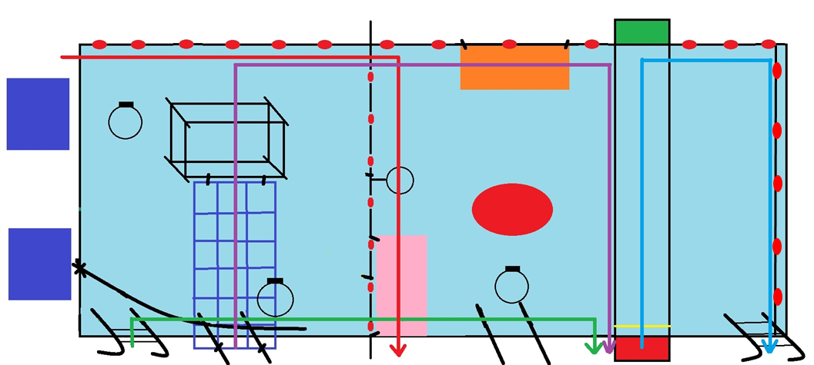

Parcours bleu GS - CP – CE1 – ½ bassin mur

